שם: אדם אלעקילי

תעודת זהות: 204866222

כיתה: י''ב "א"
בית ספר: התיכון החדש כפר קאסם

המקצוע: פרוייקט מדעי המחשב
5 יחידות

מורה המקצוע: מחמד אבו בקר

שנת לימוד: 2014-2015
תוכן עניינים

*הקדמה(על העבודה) +
קהל היעד של העבודה............................................................1

*מטרת התוכנה +
מוגבלויות להפעלת התוכנה +
סוגי המכשירים המיועדים להריץ את התוכנה................................2

* תיאור מסכים כל מסך,תכולת ותפקיד.................................................... 3

* תרשים זרימה של המסכים..................................................................5+4

* רשימת המכשירים שנבדקה ריצת התוכנה עליהם בהצלחה/והמכשירים שלא נדבקה ריצת התוכנה עליהם בהצלחה................................................................6

*מבניות, מדולריות וחלוקה למחלקות +
הסבר חלוקת הקבצים......................................................................... 7

*תיאור קשרי המחלקות תוך שימוש ב-uml...........................................8

* תיאור המחלקות ע"י שימוש בתוכנת JAVADOC שמייצרת קבצי תיעוד ב-html........................................................................................ לא זמין כעת
* מהות התוכנה וכיצד להריץ אותה......................................................9

הקדמה

הפרויקט שבחרתי הוא משחק הידוע בשם "Fuse Fry", אשר משתתף בו שחקן אחד.

המשחק מורכב ממטריצה (הגודל שלה קשור בגודלו של מסך הפלפון ), ובכל תא במטריצה יש סוג מעגל חשמלי(יש 4 זוויות של אלכסונים).

העבודה זאת(המשחק) מיועדת לילדים, לצעירים, לכן מטרת העבודה היא בשביל הכיף בשעות הפנאי זה דבר משני, אבל המטרה המרכזית מהמשחק שהוא מחזק את הפוקוס והמהירות אצל הילדים.

מטרת התוכנה:
*תוכנה זו היא משחק מטרתו היא להנאתם של צעירים,וגם שמשחק זה מחזק את הפוקוס והמהירות אצל הצעירים.

המוגבלויות להפעלת התוכנה,וסוגי המכשירים המיועדים להריץ אותה:
* המשחק/התוכנה הזאת היא מיועדת רק לסוג המכשירים המתקדמים שהמסך שלהם מגע.
*יש עוד מוגבלויות להפעלת התוכנה(בנוסף למה שנזכר למעלה),והיא שתוכנה זו מיועדת למכשירים אנדרויד בגרסה 2.3 ומעלה.

תיאור מסכים כל מסך,תכולת ותפקיד

*מסך מספר (1):
מסך זה יכלול תמונת רקע לסמל חברת האפלקצייה, ואחרי חמש שניות מעביר אותך למסך תפריט המשחק.

*מסך מספר (2):
מסך זה יכלול תמונת רקע ותפריט. לכן תפקיד המסך הוא שנותן לך אפשרות דרך התפריט לעבור למסך אחרון (מסך המשחק) דרך הכפתור בשם (Play) מעביר אותך למסך המשחק.

*מסך מספר (3):
זאת האפשרות הלבד מהתפריט במסך(2), ויש בו שני מסכים המסך הראשון יכלול תמונה ואת המילה(Tap to Start) ותפקידו של מסך זה שאומר לנו אתה צריך ללחוץ על המסך כדי להתחיל לשחק את המשחק. המסך השני הוא המשחק...משחק של חמישה רמות אם לא ניצחת תופיע לך מסך "Game Over", מסך מספר (4).

*מסך מספר (4):
מסך זה עשוי מתמונת רקע ,שני כפתור, המשתמשים להבקיע, וכותרת גדולה שאומר "משחק נגמר"(Game Over) ! כפתור ההפעלה מחדש שיש חץ בתוכו יופעל מחדש את המשחק שלך.כפתור הבית שיש לו בית בתוך אם זה ייקח אותך בחזרה לתפריט הראשי, מסך מספר (2).

תרשים זרימה של המסכים
מסך מספר(1) מסך מספר(2)

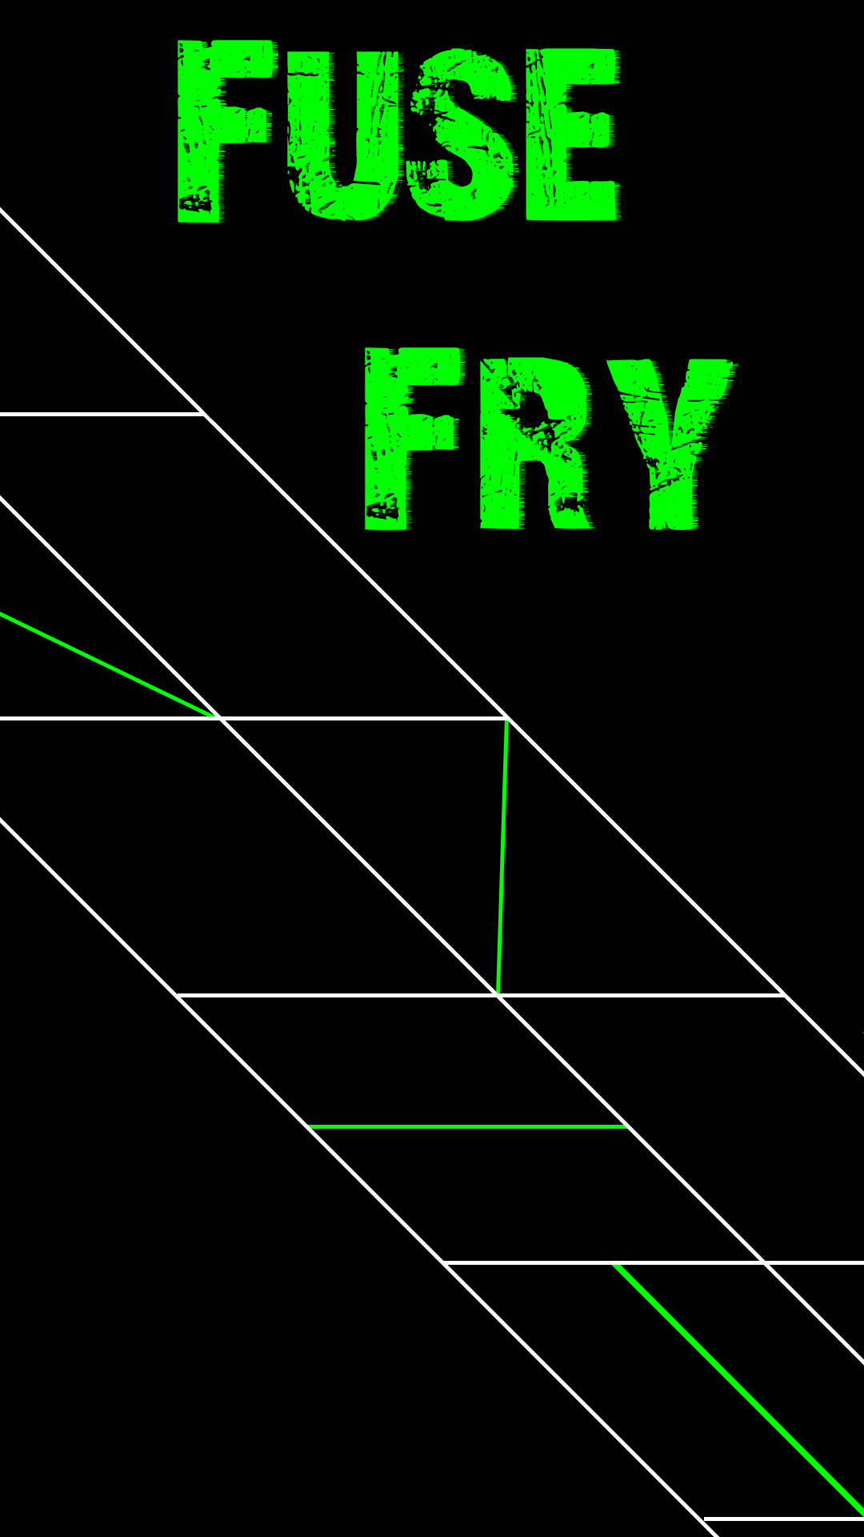



מסך מספר(3) מסך מספר(4)
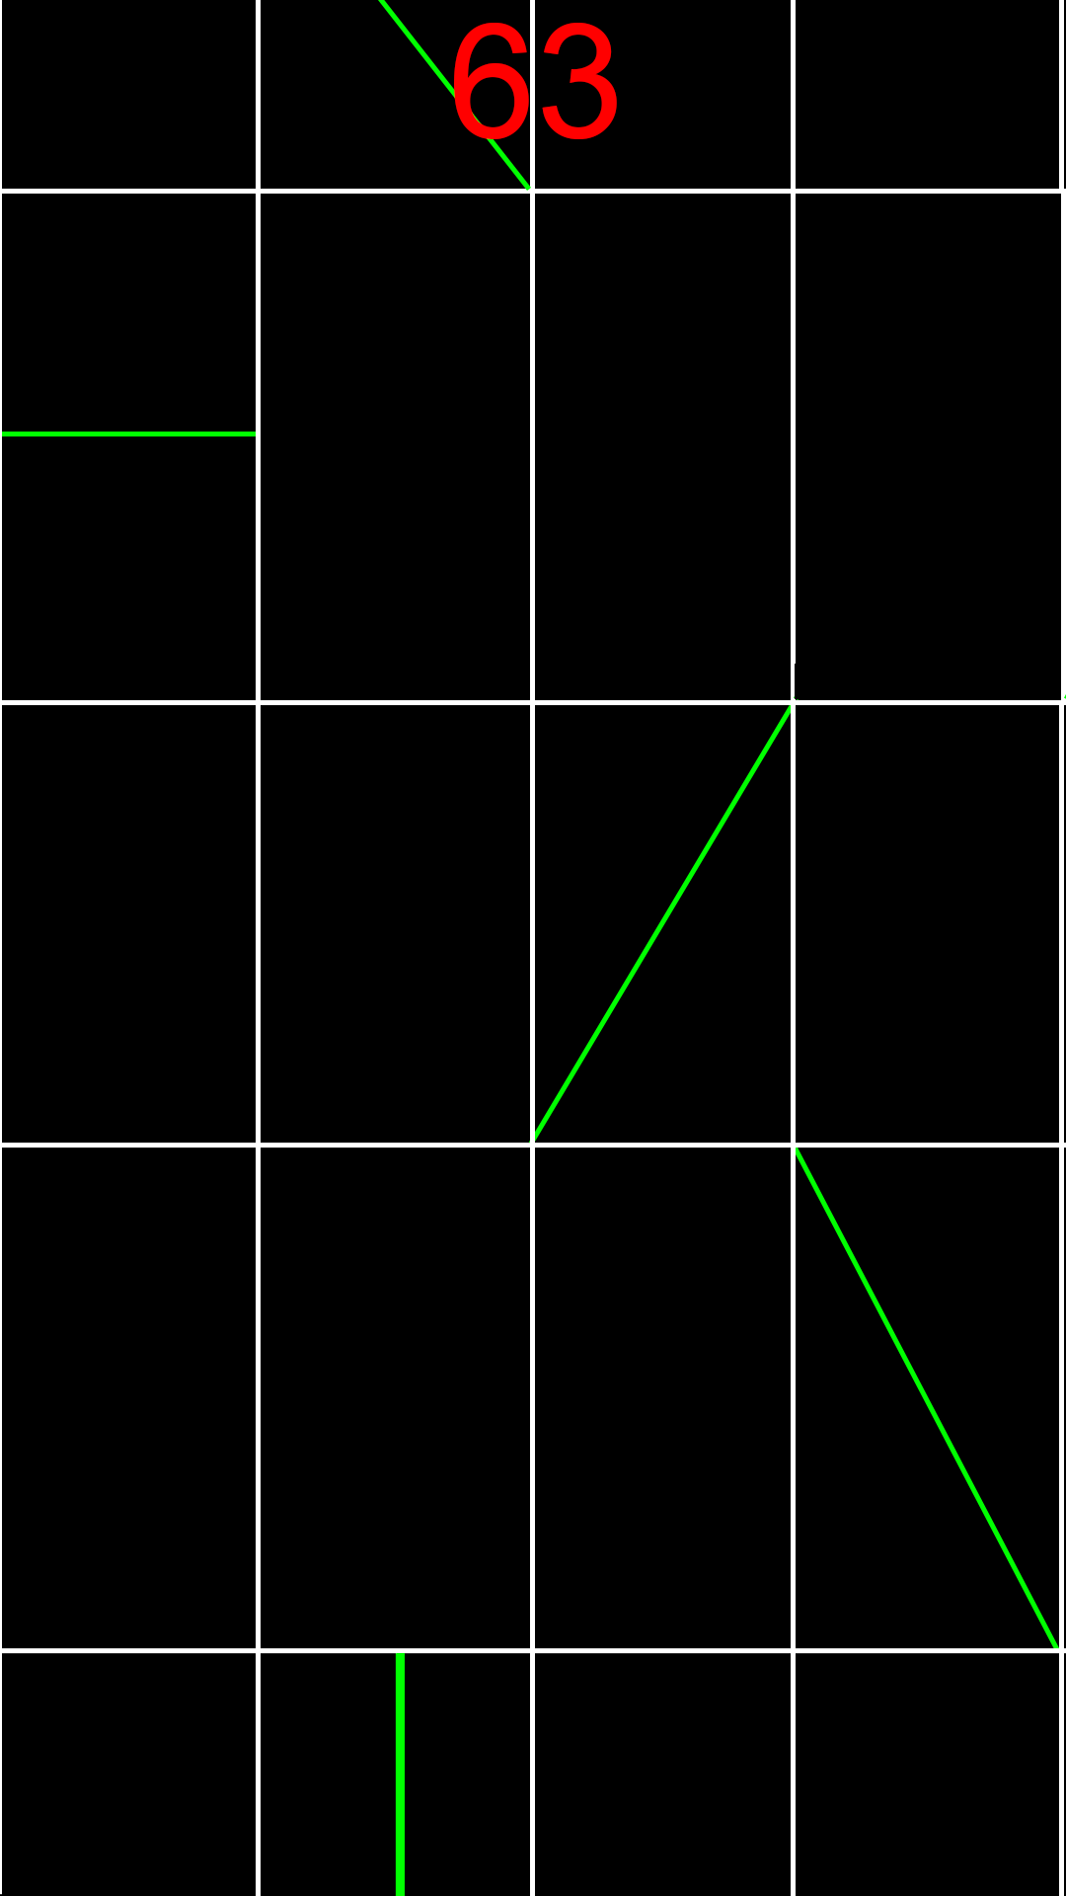
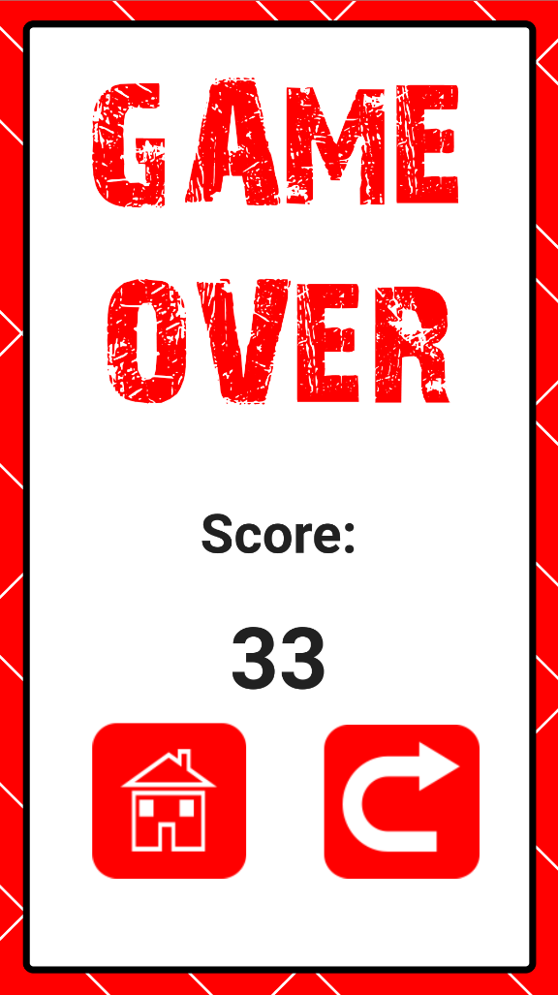

רשימת המכשירים שנבדקה ריצת התוכנה עליהם בהצלחה.
יש כמה מכשירים שבדקתי עליהם ריצת התוכנה והופעלה בהם בהצלחה והם:

* LG Motion 4G
*Samsung Galaxy S4

רשימת המכשירים שלא ריצה עליהם התוכנה בהצלחה.
אין מכשירים שבדקתי עליהם ריצת התוכנה ולא הופעלה בהם בהצלחה....

מבניות, מדולריות וחלוקה למחלקות

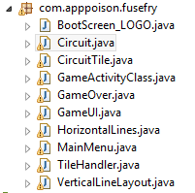

המחלקות אלה שבוקץ זה הן המשחק
עצמו.

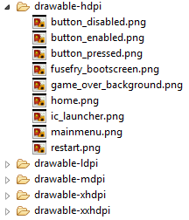

קובץ זה הוא קובץ כל התמונות השתמש במשחק.

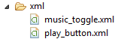
זה קובץ XML על מנת להפוך את לחצן ההפעלה שמוצג בתפריט הראשי.
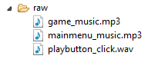
קובץ זה מכיל את השירים של המשחק, הנפעלים על אורך המשחק.

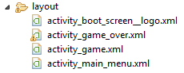
כל אלה הם הפעילויות שמוצגות במהלך המשחק.

תיאור קשרי המחלקות
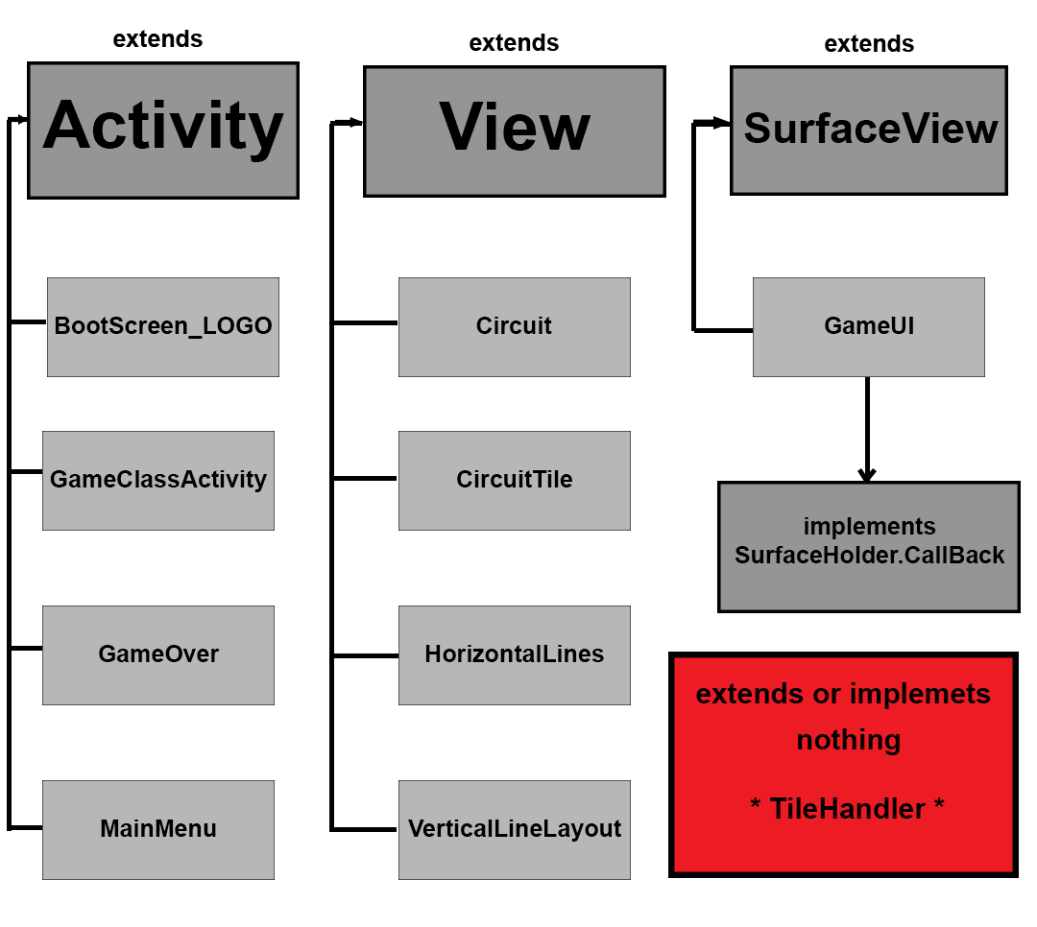

תיאור המחלקות ע"י שימוש בתוכנת JAVADOC שמייצרת קבצי תיעוד ב-html
com.apppoison.fusefry

Class Circuit
- java.lang.Object

  - View

    - com.apppoison.fusefry.Circuit

public class Circuit
extends View

Constructor Summary
Constructors
Constructor and Description
Circuit(Context context)
The constructor here picks a circuits angle randomly and sets its color and width.

Method Summary
All MethodsInstance MethodsConcrete Methods
Modifier and Type | Method and Description
boolean | checkAngle90()  Checks if the angle is 90 degrees.
void | drawCircuit(Canvas canvas)  Draws the circuit on the canvas.
int | getCircuitBottom()  Returns the tiles bottom Y.
void | giveValues(int hlsStartX1, int hlsStartY1, int hlsStartX2, int hlsStartY2, int vllStartX1, int vllStartY1, int vllStartX2, int vllStartY2, boolean isCircuit)  Give the circuit it values ( (X,Y) Coordinates ) and checks if there is supposed to be circuit in the tile.
boolean | isCircuit()
int | rotateCircuit(Canvas canvas)  Gets the circuits values ( (X,Y) Coordinates ) and checks if there is supposed to be circuit in the tile.
void | update(int hlsStartX1, int hlsStartY1, int hlsStartX2, int hlsStartY2, int vllStartX1, int vllStartY1, int vllStartX2, int vllStartY2)  Updates the circuits values ( (X,Y) Coordinates ) and checks if there is supposed to be circuit in the tile.

Methods inherited from class java.lang.Object
equals, getClass, hashCode, notify, notifyAll, toString, wait, wait, wait

Constructor Detail

Circuit
public Circuit(Context context)
The constructor here picks a circuits angle randomly and sets its color and width. It also gets the details of the users display(width, height, etc...).
Parameters:
context: - the base context of the class (The Activity that is showing).

Method Detail

giveValues
    - public void giveValues(int hlsStartX1,
    - int hlsStartY1,
    - int hlsStartX2,
    - int hlsStartY2,
    - int vllStartX1,
    - int vllStartY1,
    - int vllStartX2,
    - int vllStartY2,
boolean isCircuit)
Give the circuit it values ( (X,Y) Coordinates ) and checks if there is supposed to be circuit in the tile. If there is supposed to be circuit in the tile it will give its coordinates by checking which angle it is (every angle has different coordinates)
Parameters:
hlsStartX1: - the tiles top line X
hlsStartY1: - the tiles top line Y
hlsStartX2: - the tiles bottom line X
hlsStartY2: - the tiles bottom line Y
vllStartX1: - the tiles left line X
vllStartY1: - the tiles left line Y
vllStartX2: - the tiles right line X
vllStartY2: - the tiles right line Y
isCircuit: - if it is a circuit or an empty tile.

isCircuit
public boolean isCircuit()
Returns:
isCircuit: if there is supposed to be circuit in the tile it will return true, other than that it will return false.

update
    - public void update(int hlsStartX1,
    - int hlsStartY1,
    - int hlsStartX2,
    - int hlsStartY2,
    - int vllStartX1,
    - int vllStartY1,
    - int vllStartX2,
int vllStartY2)
Updates the circuits values ( (X,Y) Coordinates ) and checks if there is supposed to be circuit in the tile. If there is supposed to be a circuit in the tile it will update its coordinates by checking which angle it is (every angle has different coordinates).
Parameters:
hlsStartX1: - the circuits top line X
hlsStartY1: - the circuits top line Y
hlsStartX2: - the circuits bottom line X
hlsStartY2: - the circuits bottom line Y
vllStartX1: - the circuits left line X
vllStartY1: - the circuits left line Y
vllStartX2: - the circuits right line X
vllStartY2: - the circuits right line Y

drawCircuit
public void drawCircuit(Canvas canvas)
Draws the circuit on the canvas.
Parameters:
canvas: - the canvas for drawing on the activity.

rotateCircuit
public int rotateCircuit(Canvas canvas)
Gets the circuits values ( (X,Y) Coordinates ) and checks if there is supposed to be circuit in the tile. If there is supposed to be circuit in the tile it will give its new coordinates by checking which angle it is and changing it to its new angle (every angle has different coordinates)
Parameters:
canvas: - the canvas for drawing on the activity.
Returns:

checkAngle90
public boolean checkAngle90()
Checks if the angle is 90 degrees.
Returns:
angle90: If it is 90 degrees it will return true, other than that it will return false.

getCircuitBottom
public int getCircuitBottom()
Returns the tiles bottom Y.
Returns:
hlsStartY2: the tiles bottom line Y

com.apppoison.fusefry

Class CircuitTile
- java.lang.Object

  - View

    - com.apppoison.fusefry.CircuitTile

public class CircuitTile
extends View

Constructor Summary
Constructors
Constructor and Description
CircuitTile(Context context, int makeTile)
The constructor sets its color and width.

Method Summary
All MethodsInstance MethodsConcrete Methods
Modifier and Type | Method and Description
boolean | checkAngle90()
boolean | checkIfTileHasCircuit()
void | drawTile(Canvas canvas)
int | getTileBottom()
boolean | isCircuit()
int | rotateCircuit(Canvas canvas)
void | update(int hlsStartX1, int hlsStartY1, int hlsStartX2, int hlsStartY2, int vllStartX1, int vllStartY1, int vllStartX2, int vllStartY2)  Updates the circuits values ( (X,Y) Coordinates ) and checks if there is supposed to be circuit in the tile.

Methods inherited from class java.lang.Object
equals, getClass, hashCode, notify, notifyAll, toString, wait, wait, wait

Constructor Detail

CircuitTile
    - public CircuitTile(Context context,
int makeTile)
The constructor sets its color and width.
Parameters:
context: - the base context of the class (The Activity that is showing)
makeTile: - if there is supposed to be a circuit, its value will equal 1, if a circuit not 0.

Method Detail

update
    - public void update(int hlsStartX1,
    - int hlsStartY1,
    - int hlsStartX2,
    - int hlsStartY2,
    - int vllStartX1,
    - int vllStartY1,
    - int vllStartX2,
int vllStartY2)
Updates the circuits values ( (X,Y) Coordinates ) and checks if there is supposed to be circuit in the tile. If there is supposed to be a circuit in the tile it will update its coordinates. If the circuit is not Created, it will give its first values and if it is a circuit or not.
Parameters:
hlsStartX1: - the circuits top line X
hlsStartY1: - the circuits top line Y
hlsStartX2: - the circuits bottom line X
hlsStartY2: - the circuits bottom line Y
vllStartX1: - the circuits left line X
vllStartY1: - the circuits left line Y
vllStartX2: - the circuits right line X
vllStartY2: - the circuits right line Y

checkIfTileHasCircuit
public boolean checkIfTileHasCircuit()

checkAngle90
public boolean checkAngle90()

getTileBottom
public int getTileBottom()

rotateCircuit
public int rotateCircuit(Canvas canvas)

drawTile
public void drawTile(Canvas canvas)

isCircuit
public boolean isCircuit()

com.apppoison.fusefry

Class GameActivityClass
- java.lang.Object

  - Activity

    - com.apppoison.fusefry.GameActivityClass

public class GameActivityClass
extends Activity

Constructor Summary
Constructors
Constructor and Description
GameActivityClass()

Method Summary
All MethodsInstance MethodsConcrete Methods
Modifier and Type | Method and Description
void | onBackPressed()

Methods inherited from class java.lang.Object
equals, getClass, hashCode, notify, notifyAll, toString, wait, wait, wait

Constructor Detail

GameActivityClass
public GameActivityClass()

Method Detail

onBackPressed
public void onBackPressed()

com.apppoison.fusefry

Class BootScreen_LOGO
- java.lang.Object

  - Activity

    - com.apppoison.fusefry.BootScreen_LOGO

public class BootScreen_LOGO
extends Activity

Constructor Summary
Constructors
Constructor and Description
BootScreen_LOGO()

Method Summary

Methods inherited from class java.lang.Object
equals, getClass, hashCode, notify, notifyAll, toString, wait, wait, wait

Constructor Detail

BootScreen_LOGO
public BootScreen_LOGO()

com.apppoison.fusefry

Class GameOver
- java.lang.Object

  - Activity

    - com.apppoison.fusefry.GameOver

public class GameOver
extends Activity

Constructor Summary
Constructors
Constructor and Description
GameOver()

Method Summary

Methods inherited from class java.lang.Object
equals, getClass, hashCode, notify, notifyAll, toString, wait, wait, wait

Constructor Detail

GameOver
public GameOver()

com.apppoison.fusefry

Class GameUI
- java.lang.Object

  - SurfaceView

    - com.apppoison.fusefry.GameUI

public class GameUI
extends SurfaceView

Constructor Summary
Constructors
Constructor and Description
GameUI(Context context)
Gives the music its location to play from (id).

Method Summary
All MethodsInstance MethodsConcrete Methods
Modifier and Type | Method and Description
boolean | gameCreated()
boolean | onTouchEvent(MotionEvent event)  If the user touches the screen, the function sends the coordinates to tileHandler and receives how much to add to the score.
void | pauseGame()
void | resumeGame()
void | stopGame()
void | surfaceChanged(SurfaceHolder holder, int format, int width, int height)
void | surfaceCreated(SurfaceHolder holder)  This is the main section of the game, here the canvas is made and the gameThread is also made.
void | surfaceDestroyed(SurfaceHolder holder)

Methods inherited from class java.lang.Object
equals, getClass, hashCode, notify, notifyAll, toString, wait, wait, wait

Constructor Detail

GameUI
public GameUI(Context context)
Gives the music its location to play from (id). Makes new vertical line layouts. Makes new horizontal layout lines. Makes a new tile handler.
Parameters:
context - : the base context of the class (The Activity that is showing).

Method Detail

surfaceCreated
public void surfaceCreated(SurfaceHolder holder)
This is the main section of the game, here the canvas is made and the gameThread is also made. The game thread controls all of the game, it moves all the line, updates all the circuit tiles, and draws everything. It also checks if the game stopped(game over). All the music is started and stopped here.

onTouchEvent
public boolean onTouchEvent(MotionEvent event)
If the user touches the screen, the function sends the coordinates to tileHandler and receives how much to add to the score.

stopGame
public void stopGame()

pauseGame
public void pauseGame()

resumeGame
public void resumeGame()

gameCreated
public boolean gameCreated()

surfaceChanged
    - public void surfaceChanged(SurfaceHolder holder,
    - int format,
    - int width,
int height)

surfaceDestroyed
public void surfaceDestroyed(SurfaceHolder holder)

com.apppoison.fusefry

Class HorizontalLines
- java.lang.Object

  - View

    - com.apppoison.fusefry.HorizontalLines

public class HorizontalLines
extends View

Constructor Summary
Constructors
Constructor and Description
HorizontalLines(Context context)

Method Summary
All MethodsInstance MethodsConcrete Methods
Modifier and Type | Method and Description
void | draw(Canvas canvas, VerticalLineLayout vll)
Display | getDisplay()
int | getDisplayHeight()
int | getDisplayWidth()
int | getFifthStartPointX()
int | getFifthStartPointY()
int | getFifthStopPointX()
int | getFifthStopPointY()
int | getFirstStartPointX()
int | getFirstStartPointY()
int | getFirstStopPointX()
int | getFirstStopPointY()
int | getFourthStartPointX()
int | getFourthStartPointY()
int | getFourthStopPointX()
int | getFourthStopPointY()
float | getLineWidth()
int | getSecondStartPointX()
int | getSecondStartPointY()
int | getSecondStopPointX()
int | getSecondStopPointY()
int | getSixthStartPointX()
int | getSixthStartPointY()
int | getSixthStopPointX()
int | getSixthStopPointY()
float | getStrokeWidth()
int | getThirdStartPointX()
int | getThirdStartPointY()
int | getThirdStopPointX()
int | getThirdStopPointY()
void | moveLines(int movement)

Methods inherited from class java.lang.Object
equals, getClass, hashCode, notify, notifyAll, toString, wait, wait, wait

Constructor Detail

HorizontalLines
public HorizontalLines(Context context)

Method Detail

getDisplay
public Display getDisplay()

getDisplayHeight
public int getDisplayHeight()

getDisplayWidth
public int getDisplayWidth()

getStrokeWidth
public float getStrokeWidth()

getFirstStartPointX
public int getFirstStartPointX()

getFirstStopPointX
public int getFirstStopPointX()

getSecondStartPointX
public int getSecondStartPointX()

getSecondStopPointX
public int getSecondStopPointX()

getThirdStartPointX
public int getThirdStartPointX()

getThirdStopPointX
public int getThirdStopPointX()

getFourthStartPointX
public int getFourthStartPointX()

getFourthStopPointX
public int getFourthStopPointX()

getFifthStartPointX
public int getFifthStartPointX()

getFifthStopPointX
public int getFifthStopPointX()

getSixthStartPointX
public int getSixthStartPointX()

getSixthStopPointX
public int getSixthStopPointX()

getFirstStartPointY
public int getFirstStartPointY()

getFirstStopPointY
public int getFirstStopPointY()

getSecondStartPointY
public int getSecondStartPointY()

getSecondStopPointY
public int getSecondStopPointY()

getThirdStartPointY
public int getThirdStartPointY()

getThirdStopPointY
public int getThirdStopPointY()

getFourthStartPointY
public int getFourthStartPointY()

getFourthStopPointY
public int getFourthStopPointY()

getFifthStartPointY
public int getFifthStartPointY()

getFifthStopPointY
public int getFifthStopPointY()

getSixthStartPointY
public int getSixthStartPointY()

getSixthStopPointY
public int getSixthStopPointY()

getLineWidth
public float getLineWidth()

moveLines
public void moveLines(int movement)

draw
    - public void draw(Canvas canvas,
VerticalLineLayout vll)

com.apppoison.fusefry

Class MainMenu
- java.lang.Object

  - Activity

    - com.apppoison.fusefry.MainMenu

public class MainMenu
extends Activity

Constructor Summary
Constructors
Constructor and Description
MainMenu()

Method Summary

Methods inherited from class java.lang.Object
equals, getClass, hashCode, notify, notifyAll, toString, wait, wait, wait

Constructor Detail

MainMenu
public MainMenu()

com.apppoison.fusefry

Class TileHandler
- java.lang.Object

  - com.apppoison.fusefry.TileHandler

public class TileHandler
extends java.lang.Object

Constructor Summary
Constructors
Constructor and Description
TileHandler(Context context, HorizontalLines hL, VerticalLineLayout vLL)
Creates all of the Tiles and sets the circuit or makes it empty.

Method Summary
All MethodsInstance MethodsConcrete Methods
Modifier and Type | Method and Description
void | drawTiles(Canvas canvas)
void | pauseTileCheck()
int | pressTile(float x, float y, HorizontalLines hL, VerticalLineLayout vLL, Canvas canvas)
void | resumeCheck()
void | stopCheck()
void | update(HorizontalLines hL, VerticalLineLayout vLL, Canvas canvas)

Methods inherited from class java.lang.Object
equals, getClass, hashCode, notify, notifyAll, toString, wait, wait, wait

Constructor Detail

TileHandler
    - public TileHandler(Context context,
    - HorizontalLines hL,
VerticalLineLayout vLL)
Creates all of the Tiles and sets the circuit or makes it empty.
Parameters:
context: - the base context or activity
hL: - gets the horizontal lines
vLL: - gets the vertical line layout

Method Detail

update
    - public void update(HorizontalLines hL,
    - VerticalLineLayout vLL,
Canvas canvas)

pressTile
    - public int pressTile(float x,
    - float y,
    - HorizontalLines hL,
    - VerticalLineLayout vLL,
Canvas canvas)

drawTiles
public void drawTiles(Canvas canvas)

resumeCheck
public void resumeCheck()

pauseTileCheck
public void pauseTileCheck()

stopCheck
public void stopCheck()

com.apppoison.fusefry

Class VerticalLineLayout
- java.lang.Object

  - View

    - com.apppoison.fusefry.VerticalLineLayout

public class VerticalLineLayout
extends View

Constructor Summary
Constructors
Constructor and Description
VerticalLineLayout(Context context)

Method Summary
All MethodsInstance MethodsConcrete Methods
Modifier and Type | Method and Description
void | draw(Canvas canvas)
Display | getDisplay()
int | getFifthStartPointX()
int | getFifthStartPointY()
int | getFifthStopPointX()
int | getFifthStopPointY()
int | getFirstStartPointX()
int | getFirstStartPointY()
int | getFirstStopPointX()
int | getFirstStopPointY()
int | getFourthStartPointX()
int | getFourthStartPointY()
int | getFourthStopPointX()
int | getFourthStopPointY()
float | getLineWidth()
int | getSecondStartPointX()
int | getSecondStartPointY()
int | getSecondStopPointX()
int | getSecondStopPointY()
float | getStrokeWidth()
int | getThirdStartPointX()
int | getThirdStartPointY()
int | getThirdStopPointX()
int | getThirdStopPointY()
void | setFifthStartPointX(int fifthStartPointX)
void | setFifthStartPointY(int fifthStartPointY)
void | setFifthStopPointX(int fifthStopPointX)
void | setFifthStopPointY(int fifthStopPointY)
void | setFirstStartPointX(int firstStartPointX)
void | setFirstStartPointY(int firstStartPointY)
void | setFirstStopPointX(int firstStopPointX)
void | setFirstStopPointY(int firstStopPointY)
void | setFourthStartPointX(int fourthStartPointX)
void | setFourthStartPointY(int fourthStartPointY)
void | setFourthStopPointX(int fourthStopPointX)
void | setFourthStopPointY(int fourthStopPointY)
void | setSecondStartPointX(int secondStartPointX)
void | setSecondStartPointY(int secondStartPointY)
void | setSecondStopPointX(int secondStopPointX)
void | setSecondStopPointY(int secondStopPointY)
void | setThirdStartPointX(int thirdStartPointX)
void | setThirdStartPointY(int thirdStartPointY)
void | setThirdStopPointX(int thirdStopPointX)
void | setThirdStopPointY(int thirdStopPointY)

Methods inherited from class java.lang.Object
equals, getClass, hashCode, notify, notifyAll, toString, wait, wait, wait

Constructor Detail

VerticalLineLayout
public VerticalLineLayout(Context context)

Method Detail

getDisplay
public Display getDisplay()

getStrokeWidth
public float getStrokeWidth()

getFirstStartPointX
public int getFirstStartPointX()

getFirstStopPointX
public int getFirstStopPointX()

getSecondStartPointX
public int getSecondStartPointX()

getSecondStopPointX
public int getSecondStopPointX()

getThirdStartPointX
public int getThirdStartPointX()

getThirdStopPointX
public int getThirdStopPointX()

getFourthStartPointX
public int getFourthStartPointX()

getFourthStopPointX
public int getFourthStopPointX()

getFifthStartPointX
public int getFifthStartPointX()

getFifthStopPointX
public int getFifthStopPointX()

getFirstStartPointY
public int getFirstStartPointY()

getFirstStopPointY
public int getFirstStopPointY()

getSecondStartPointY
public int getSecondStartPointY()

getSecondStopPointY
public int getSecondStopPointY()

getThirdStartPointY
public int getThirdStartPointY()

getThirdStopPointY
public int getThirdStopPointY()

getFourthStartPointY
public int getFourthStartPointY()

getFourthStopPointY
public int getFourthStopPointY()

getFifthStartPointY
public int getFifthStartPointY()

getFifthStopPointY
public int getFifthStopPointY()

getLineWidth
public float getLineWidth()

setFirstStartPointX
public void setFirstStartPointX(int firstStartPointX)

setFirstStopPointX
public void setFirstStopPointX(int firstStopPointX)

setSecondStartPointX
public void setSecondStartPointX(int secondStartPointX)

setSecondStopPointX
public void setSecondStopPointX(int secondStopPointX)

setThirdStartPointX
public void setThirdStartPointX(int thirdStartPointX)

setThirdStopPointX
public void setThirdStopPointX(int thirdStopPointX)

setFourthStartPointX
public void setFourthStartPointX(int fourthStartPointX)

setFourthStopPointX
public void setFourthStopPointX(int fourthStopPointX)

setFifthStartPointX
public void setFifthStartPointX(int fifthStartPointX)

setFifthStopPointX
public void setFifthStopPointX(int fifthStopPointX)

setFirstStartPointY
public void setFirstStartPointY(int firstStartPointY)

setFirstStopPointY
public void setFirstStopPointY(int firstStopPointY)

setSecondStartPointY
public void setSecondStartPointY(int secondStartPointY)

setSecondStopPointY
public void setSecondStopPointY(int secondStopPointY)

setThirdStartPointY
public void setThirdStartPointY(int thirdStartPointY)

setThirdStopPointY
public void setThirdStopPointY(int thirdStopPointY)

setFourthStartPointY
public void setFourthStartPointY(int fourthStartPointY)

setFourthStopPointY
public void setFourthStopPointY(int fourthStopPointY)

setFifthStartPointY
public void setFifthStartPointY(int fifthStartPointY)

setFifthStopPointY
public void setFifthStopPointY(int fifthStopPointY)

draw
public void draw(Canvas canvas)

מהות התוכנה וכיצד להריץ אותה:

* המשחק שלי הוא משחק שיש מעגל חשמלי בכל אריח ואתה צריך לסובב כל מעגל ולהתחבר אחד עם השני כדי להפוך את המעגל חשמלי על ידי החלפה של המעגל עד שהוא ישר (זווית 90 מעלות), באותו הזמן המשחק יהיה מרגשים האריחים למטה מהר יותר בלולאה בלתי מוגבלת כמו "Piano Tiles", הוספתי את הציון שלך עד שאתה מתגעגע מעגל אחד או לחץ על אריח ריק, אז המשחק נגמר.

